**学习主题：校园多美好**

1. **学习目标**

同学们，今天我们学习的主题是《校园多美好》，这节课我们将在学习歌曲《校园多美好》的演唱活动中，感受歌曲轻快活泼的情绪特点并正确演唱，知道歌曲是由中国作曲家施光南创作的，并了解施光南的代表作品。

1. **学习活动**

活动1：请你选择较慢的速度手指划拍用“哒”读出节奏。

活动2：请你观察、聆听、演唱歌曲，感知歌曲节奏特点。

活动3：请你聆听、演唱歌曲，为歌曲划分曲式结构。

活动4：请你了解作曲家施光南及所创作的作品。

1. **学习资源**
2. **施光南**

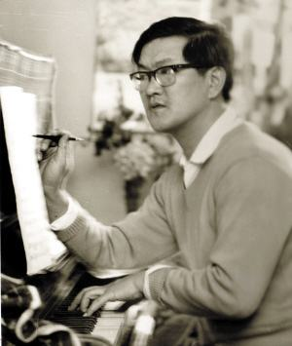（1940年8月22日—1990年5月2日）新中国成立后我国自己培养的新一代[作曲家](https://baike.baidu.com/item/%E4%BD%9C%E6%9B%B2%E5%AE%B6/1021754" \t "_blank)、音乐家。代表作：歌曲《祝酒歌》《在希望的田野上》《吐鲁番的葡萄熟了》，歌剧音乐《伤逝》等。

1. **《校园多美好》的歌片**

